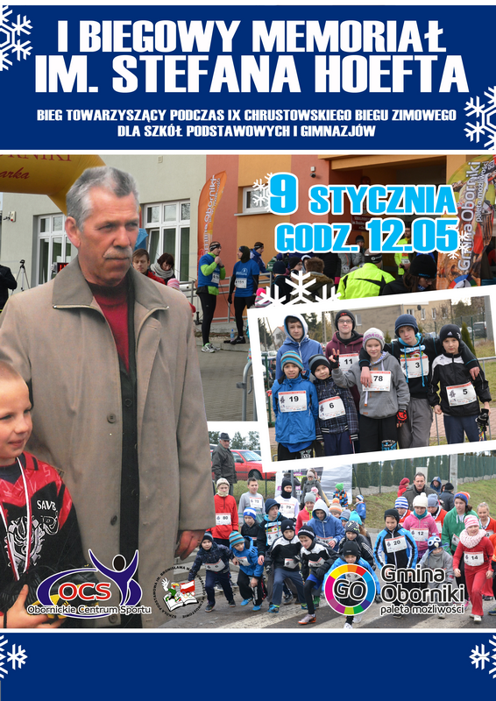

IX CHRUSTOWSKI BIEG ZIMOWY
CHRUSTOWO 2016

R E G U L A M I N
BIEGÓW TOWRZYSZĄCYCH

1. CELE IMPREZY
- popularyzacja biegania jako najprostszej formy sportu dla wszystkich wśród dzieci, młodzieży i dorosłych,
- propagowanie zdrowego trybu życia wśród lokalnej społeczności,
- promocja wsi Chrustowo i gminy Oborniki

2. ORGANIZATORZY
Szkoła Podstawowa im Bronisława Malinowskiego w Chrustowie
Obornickie Centrum Sportu

3. WSPÓŁORGANIZATORZY
Szkolny Związek Sportowy w Obornikach
Urząd Miejski w Obornikach
Rada sołecka i Sołtys wsi Chrustowo
Ochotnicza Straż Pożarna w Chrustowie

4. TERMIN I MIEJSCE
Impreza odbędzie się w dniu 09 stycznia 2016 roku (sobota) we wsi Chrustowo (gmina Oborniki) i okolicach.

5. ZGŁOSZENIA
Zapisy w sekretariacie zawodów w dniu imprezy od godz. 09.00 do 11.45 – w budynku Szkoły Podstawowej w Chrustowie na mecie biegu. Każdy uczestnik biegu musi posiadać ważną legitymację szkolną i okazać ją na żądanie organizatora. Uczestnicy biegów towarzyszących zobowiązani są do zgłoszenia się w biurze zawodów (celem wpisania na listę startową oraz odebrania numeru startowego i pozostawienia zgody rodziców na start w biegu).
W biegach towarzyszących biorą udział dzieci, uczniowie szkół (podstawowych i gimnazjalnych), za których odpowiedzialność ponoszą rodzice lub prawni opiekunowie. Warunkiem startu w biegu jest posiadanie podpisanej przez rodzica (opiekuna prawnego) zgody na start w zawodach (zgoda do pobrania ze strony www.spchrustowo.oborniki.pl). Zgoda może być podpisana przez rodzica (opiekuna prawnego) w dniu imprezy w sekretariacie zawodów.
Uczniowie mogą być pod tymczasową opieką nauczycieli pod warunkiem okazania list zgłoszeniowych do biegów (do pobrania ze strony www.spchrustowo.oborniki.pl), potwierdzonych przez Dyrektora Szkoły, do której uczęszczają uczniowie.

6. DYSTANSE I TRASA
Bieg Podstawowy
Start godz. 12.05 - uczniowie szkół podstawowych urodzeni w roku 2003 i młodsi, klasyfikacja z podziałem na dziewczęta i chłopców – dystans – 1,2 km (start z ulicy przed szkołą, bieg w kierunku wsi Żukowo, po 600 metrach nawrót i powrót na teren przed szkołą gdzie usytuowana jest meta biegu).

Bieg Gimnazjalny
Start godz. 12.20 – uczniowie szkół gimnazjalnych urodzeni w latach 2000-2002, klasyfikacja z podziałem na dziewczęta i chłopców - dystans dla dziewcząt i chłopców wynosi – 2,0 km (start z ulicy przed szkołą, bieg w kierunku wsi Żukowo, po 1000 metrach nawrót i powrót na teren przed szkołą gdzie usytuowana jest meta biegu).

(W przypadku zgłoszenia małej liczby uczestników do danego biegu np. dziewcząt wystartują one razem z chłopcami, ale będą oddzielnie klasyfikowane).

Oficjalne wyniki biegu zostaną zamieszczone 10. stycznia 2016 roku (niedziela) na stronie internetowej organizatora biegu Szkoły Podstawowej im. Bronisława Malinowskiego w Chrustowie

7. WPISOWE
Od uczestników biegów dla dzieci i młodzieży nie jest pobierane wpisowe.

8. DOJAZD
Dojazd uczestników na koszt własny.

9. PROGRAM ZAWODÓW
12.00 Otwarcie zawodów i IX Chrustowski Bieg Zimowy - 12 km
I BIEGOWY MEMORIAŁ STEFANA HOEFTA
12.05 Bieg Podstawowy - 1,2 km
12.20 Bieg Gimnazjalny - 2,0 km
13.20 Zakończenie zawodów

10. NAGRODY
I-III miejsce - medale, dyplomy, nagrody rzeczowe
Wszyscy uczestnicy biegów otrzymują pamiątkowe medale. Wśród wszystkich uczestników zawodów, którzy ukończą bieg rozlosowane zostaną nagrody rzeczowe. Medale będą wręczane na mecie bezpośrednio po zakończeniu każdego z biegów. Nagrody rzeczowe podczas dekoracji po zakończeniu biegu głównego.

11. POSTANOWIENIA KOŃCOWE
- impreza biegowa po nazwą IX Chrustowski Bieg Zimowy odbędzie się bez względu na panujące warunki atmosferyczne,
- organizatorzy zapewniają: szatnie w budynku szkoły, ciepłe napoje i posiłek, pamiątkowy medal dla wszystkich uczestników biegu,
- pobranie i wypełnienie karty startowej jest równoznaczne z akceptacją regulaminu,
- na czas trwania biegu otwartego ruch kołowy zostanie ograniczony, zabezpieczenie na trasie biegu stanowić będą policjanci KPP w Obornikach oraz strażacy OSP Chrustowo,
- komunikat końcowy z IX Chrustowskiego Biegu Zimowego znajdować się będzie na stronie internetowej www.spchrustowo.oborniki.pl ,
- wszystkich dodatkowych informacji udziela Sekretariat Biegu w Szkole Podstawowej im. Bronisława Malinowskiego w Chrustowie pod numerem telefonu 61 29 71 127, oraz organizator biegu Krzysztof Zielonacki 604 644 287, e-mail ziolo44@interia.pl ,
- uczestnicy biegu od następstw nieszczęśliwych wypadków (NNW) ubezpieczają się we własnym zakresie,
- organizatorzy nie ponoszą odpowiedzialności za rzeczy osobiste uczestników imprezy pozostawione w szatniach szkoły,
- ostateczna interpretacja niniejszego regulaminu należy do organizatorów.

ORGANIZATORZY

